课程材料上传操作手册
一、登录：
1、访问网址 https://my.nsi.edu.cn/，进入统一认证页面，选择并打开网上阅卷系统。
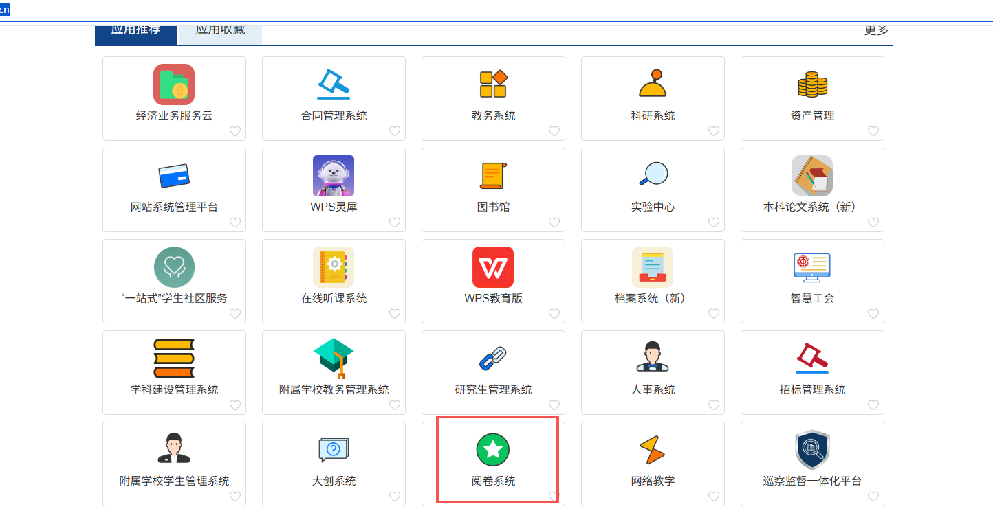
2、在登录界面输入账号、密码完成登录，账号初始为个人工号。
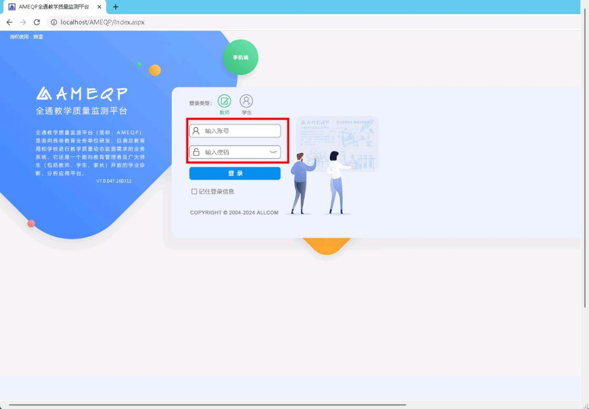

二、课程材料上传
（报告出具相关材料：教学大纲、学生成绩总评成绩单(含过程性成绩及期末考试成绩)、课程期末试题与课程目标双向对应细目表(考查课不需要)）
1、进入系统后，点击左侧菜单栏“课程材料管理”-“课程材料上传”。
2、进入“课程材料上传”界面，可查看上传任务。点击“查看课程列表”。
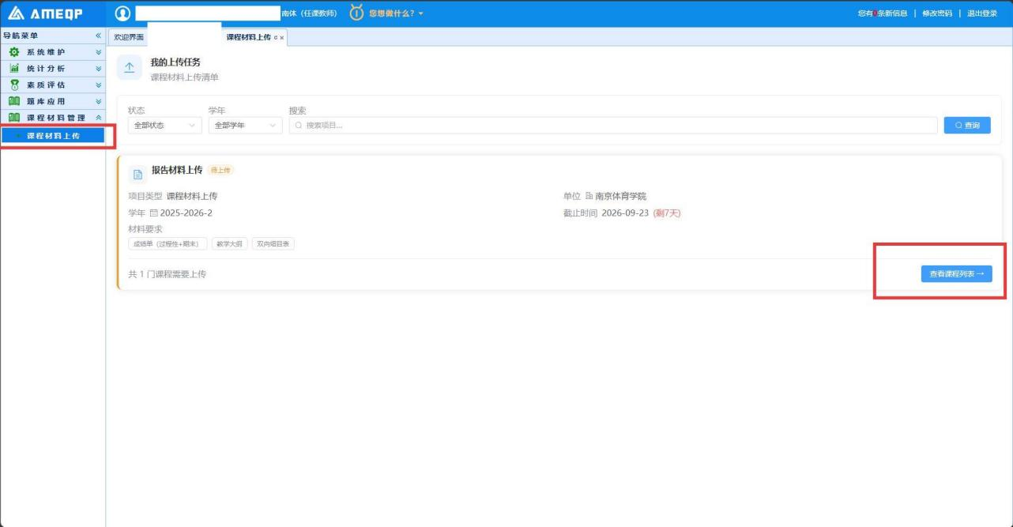
3、进入课程列表后，可查看需上传材料的课程。点击“去上传”。
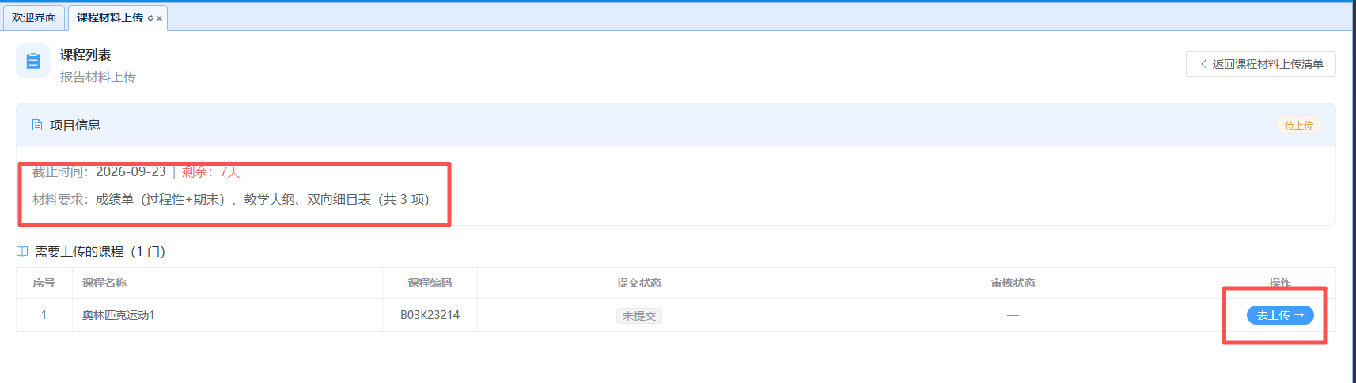
4、进入上传界面，可查看上传清单列表。根据列表内容，依次点击“添加文件”，选择文件上传，文件上传成功后，点击“提交审核”即可。
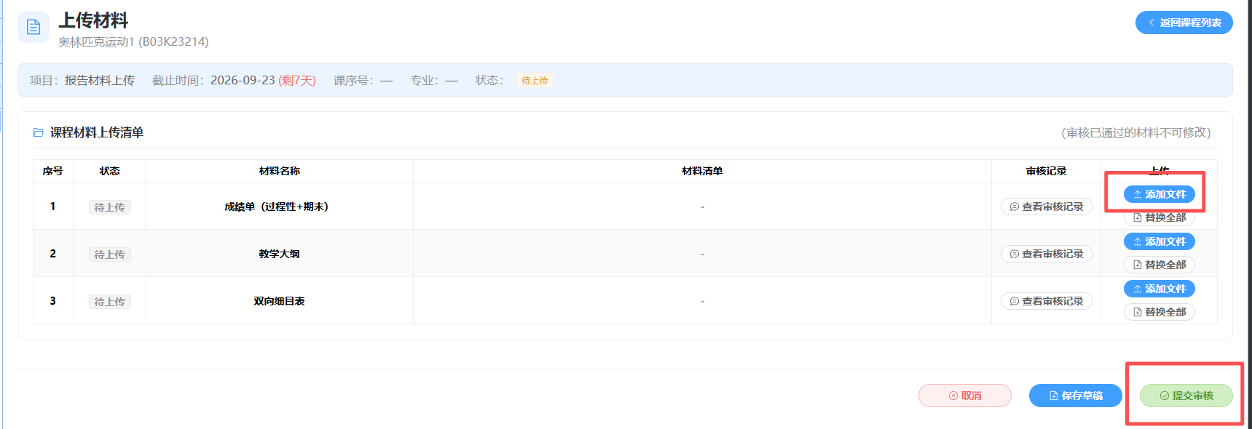

5、上传材料过程中，如需更换文件，点击“删除”可清除原有材料，再重新 “添加文件” 上传即可。
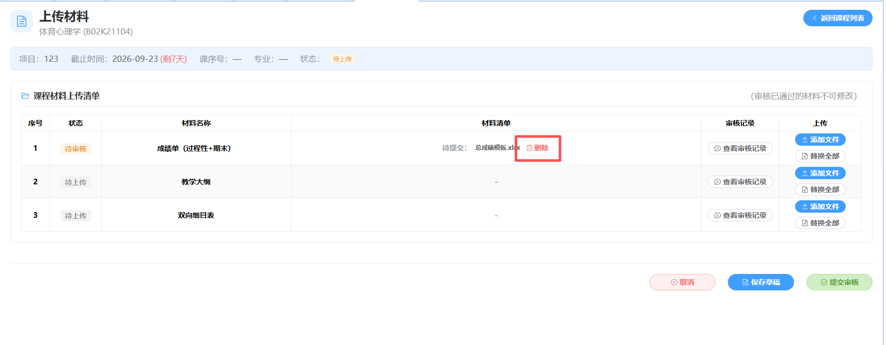
有任何技术问题，请在QQ群内咨询工程师（QQ群：1059122181）
